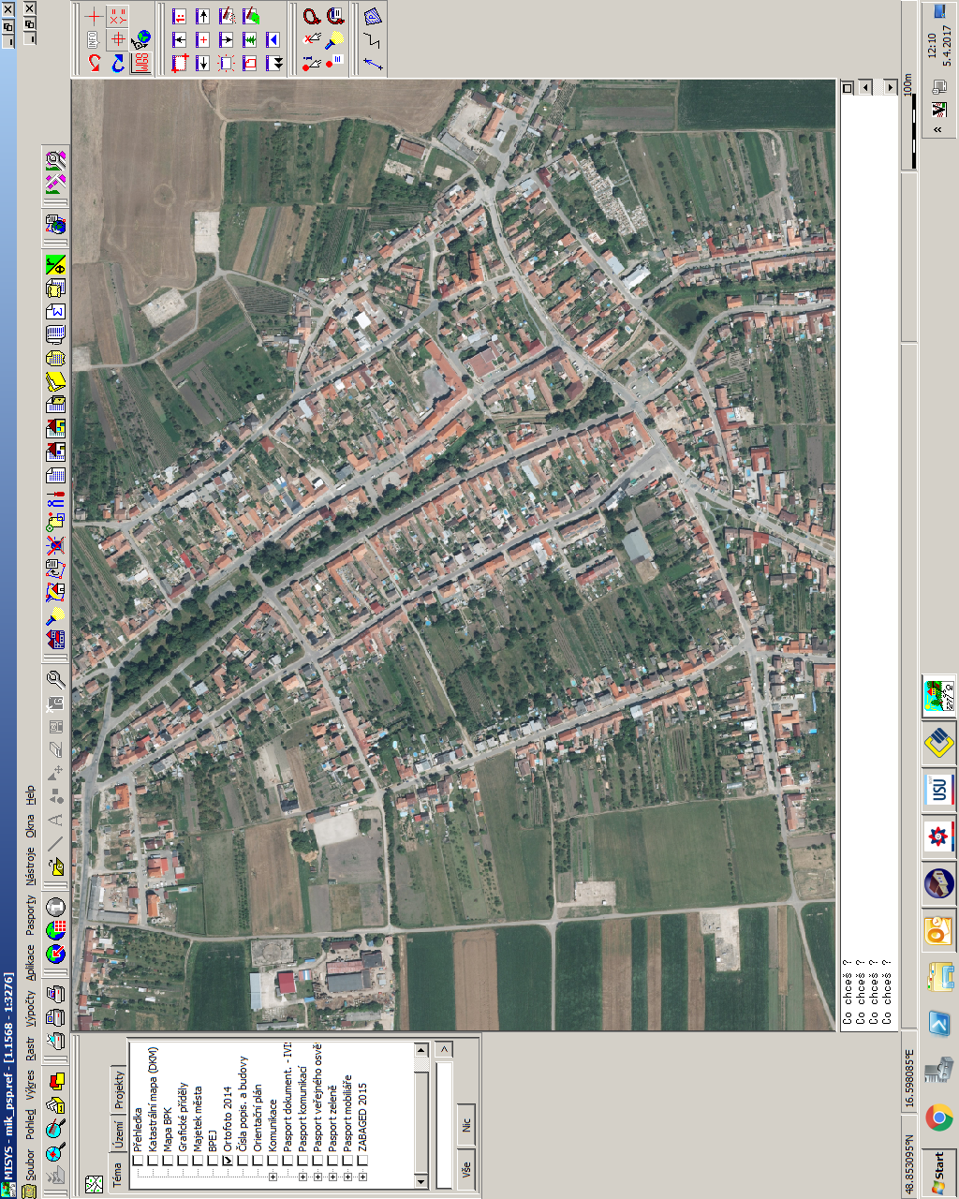

**Stanovení místní úpravy provozu – MK Poštovní DOLNÍ DUNAJOVICE**



3



**Silnice III/4147**

**MK Poštovní**

